Komt uit een oranje (of rood) gebied?
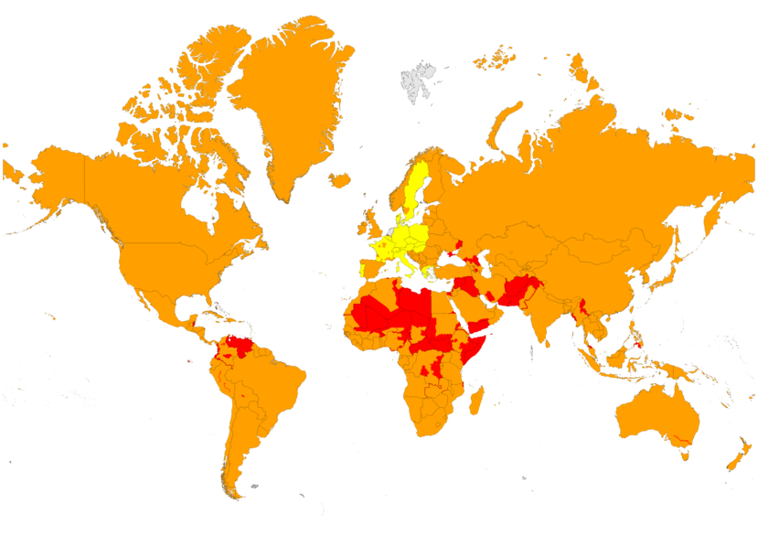

Dan is het advies om bij terugkeer 10 dagen in thuisquarantaine te gaan.
Zou jij dan zo vriendelijk willen zijn om jouw afspraak in ons Huidinstituut te verzetten? Hartelijk dank voor uw begrip!
Samen tegen Corona!

Dit bericht is gebaseerd op de meest actuele informatie en wordt regelmatig bijgewerkt. Er kunnen geen rechten aan worden ontleend.
Laatste update: 29 augustus 2020

